# 第一章 导论

**计算机系统组成**

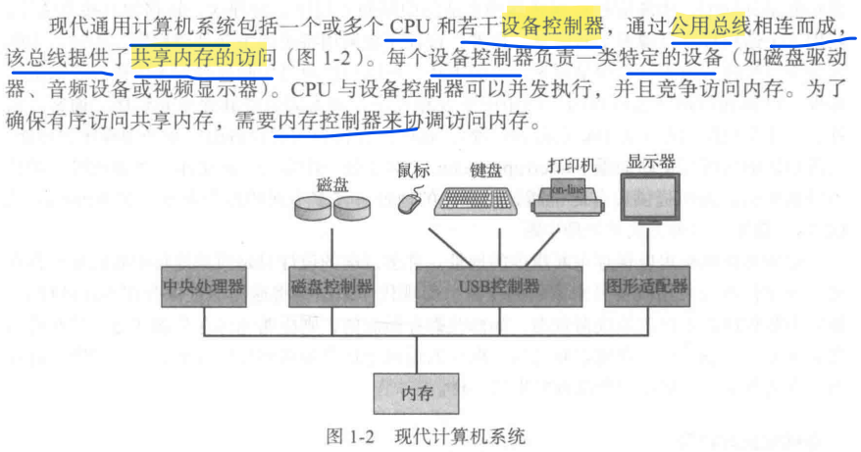

**I/O结构**

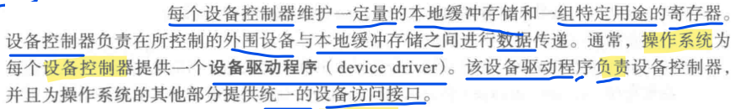

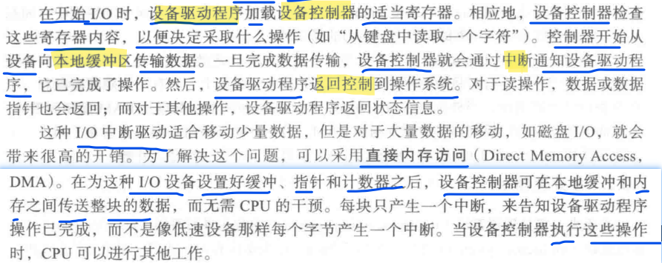

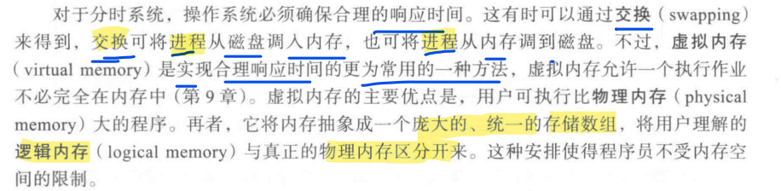

# 第二章 操作系统结构

# 第二章 进程